Ime ____________________________________ Datum ____________
1. Priroda je ________________________________________________________ , a dijelimo je na
______________________ i __________________ .
2. Životni uvjeti su : ________________ , _______________ , ________________ , ______________ i __________ .
3. Sunce je izvor ___________________ i _______________ .
4. Tko jedini može mijenjati životne uvjete ? _____________________
5. Navedi barem dvije zaštićene biljke ________________________________________________________
6. Navedi barem dvije zaštićene životinje _____________________________________________________
7. Kako se možemo zaštiti od prekomjernog utjecaja Sunca ?

8. Voda je ___________________ bez ______________ , _________________ i ______________.
9. Tri stanja vode su : ______________________ _____________________ _____________________
10. Ledište je na ____________ , a vrelište na _____________ .
11. Na Zemlji ima najviše ________________ vode .
12. U sliku ucrtaj strelice i pored slike objasni put vode !
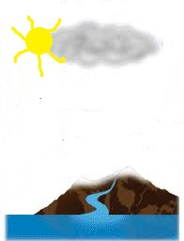

13. Zračni omotač oko zemlje naziva se _______________________________ .
14. Zrak se sastoji od __________________ , _________________ i _______________________________________ .
15. _______________ puše s kopna na more, a _______________ s mora na kopno.
16. Tko su meteorolozi ?

17 . Što je smog ?

18. Što može spriječiti prekomjerno onečišćenje zraka ?

19. Tlo je _______________________________________________________________________________________
20. Kako nastaje tlo ?

21. Nabroji vrste tla ______________________________________________________________________________
___________________________________________________________________________
22. Od čega nastaje humus ?

